**Отчет руководителя детско-юношеской организации «Жас Ұлан» за 2 четверть 2021-2022 учебный год.**

Согласно плану вожатой Таскариной Б.К. в Ушкаттинской средней школе прошли ряд мероприятий за 2 четверть 2021-2022 учебный год.

Согласно плану руководителя детской организации «Жас Улан» в Ушкаттинской средней школе была проведена беседа о мерах предосторожности на период каникул. Проведены беседы для обучающихся о сезонной безопасности в зимнее время года, целью которых являлось подготовка обучающихся к опасным ситуациям возникающие в зимнее время года, включающая в себя выработку правильной реакции и способности успешно действовать для сохранения своей жизни и здоровья, воспитывать бережное отношение к своему здоровью, желание с пользой проводить свободное время. Рассматривались такие вопросы как: - правила безопасного поведения в зимнее время года (на горке, при катании на коньках, катке, снегокате, тюбинге) - ПДД – правила безопасного поведения на дорогах в зимний период; - светоотражатели; - комендантский час для подростков; - правила поведения в местах массового скопления людей; - службы спасения – специальные службы, номера телефонов. Пришли к выводу, что нужно соблюдать и выполнять правила безопасного поведения в зимнее время и во время зимних каникул, соблюдать ограничения по нахождению несовершеннолетних без сопровождения родителей в период с 22:00 часов.

14 декабря 2021 года в ряды ЕДЮО «Жас Улан» были приняты 4 учащихся: Алдасугуров А., Коптлеуов А.,. В торжественной линейке учащимся «Жас ұлан » учителя нашей школы одевали галстуки и значки. Учащиеся давали клятву ,читали стихи , пели гимн «Жас ұлан».

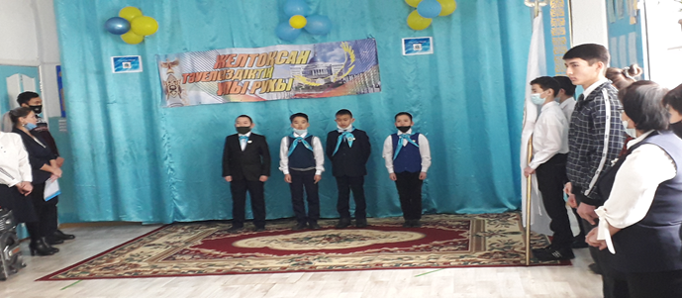

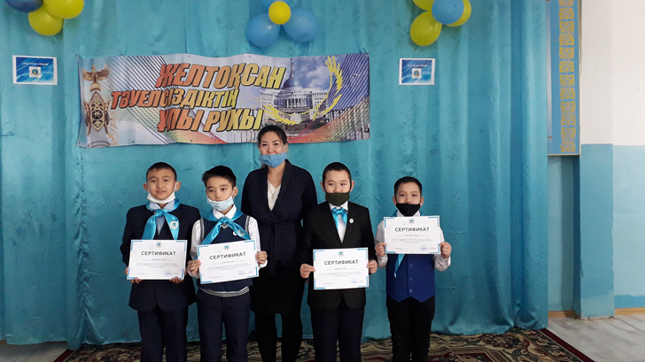

14 декабря 2021 года прошел концерт, посвященный 30-летию Независимости Республики Казахстан. В концерте приняли участие как учащиеся, так и учителя: пели песни, рассказывали стихотворения, танцевали.

Цель данного мероприятия — создать патриотические чувства к своей Родине, чувства гражданского долга, ответственности перед будущим. Сформировать чувство ответственности каждого перед лицом истории.

28 декабря 2021 года для учащихся школы было организовано празднование Нового Года.

Целью было: создать праздничную атмосферу, доставить радость детям, раскрыть творческие индивидуальные способности учащихся через различные виды деятельности. Задачами: - развитие способности к эмоциональной отзывчивости; - приобщение к исполнительской деятельности: танцам, игре, пению; - воспитание умения вести себя на празднике, радоваться самому и доставлять радость другим; - коррекция эмоциональной сферы.

Участвовали учащиеся 1-11-х классов и педагоги школы. Учителя представили детям сказку. В конце вечера Дед Мороз раздал детям подарки.

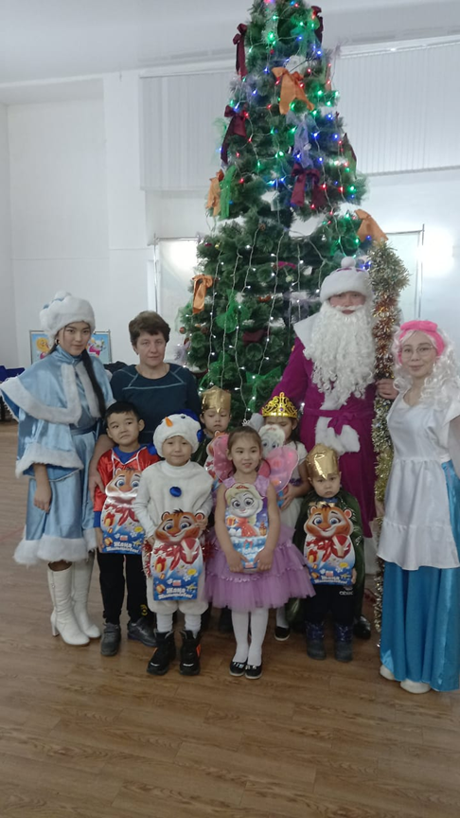

Отчет подготовила рук-ль детской организации «Жас Улан»: Таскарина Б.К.